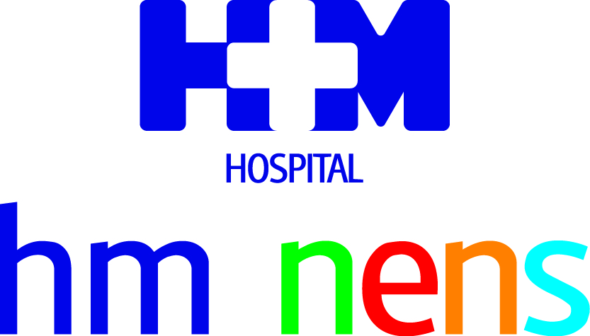

Según un estudio realizado por el Servicio de Odontobebé del Hospital
HM Nens en el que han participado más de 300 pequeños de 0 a 3 años

UNO DE CADA CUATRO BEBÉS PADECE CARIES DE PRIMERA INFANCIA SEVERA
- A lo largo de los últimos 10 años, se ha incrementado el número de consultas a causa de este motivo, cuyo origen suele ser el exceso de azúcar, la ingesta de comida a demanda y el déficit de flúor
- Otros problemas bucodentales destacados a esta temprana edad son los traumatismos dentales y las maloclusiones, que acostumbran a tener un origen genético
- Realizar una buena prevención antes de que aparezcan los primeros dientes es la mejor manera de disfrutar de una buena salud bucodental al llegar a adultos
- El hospital monográfico infantil de HM Hospitales en Barcelona, que acaba de remodelar sus instalaciones de odontología para bebés, dispone de especialistas desde 2014 y atiende a unos 4.000 pacientes al año

Barcelona, 11 de mayo de 2022. Uno de cada cuatro bebés padece caries de primera infancia severa, según un estudio realizado por el Servicio de Odontobebé del Hospital HM Nens de Barcelona en el que han participado más de 300 pequeños de 0 a 3 años. Durante los últimos 10 años, los especialistas han experimentado un incremento de las consultas a causa de este motivo, cuyo origen sitúan, fundamentalmente, en el aumento de azúcar en la alimentación infantil, el comer a demanda y el déficit de flúor.

La odontopediatra Ruth Mayné, responsable del Servicio de Odontobebé de
HM Nens, explica que “a lo largo de los últimos 10 años, los casos de pequeños que llegan a la consulta de Odontopediatría con caries han ido aumentando progresivamente, pero necesitábamos certificarlo. Por eso, decidimos poner en marcha este análisis, que, sin duda, ha corroborado nuestras sensaciones. Son varios los motivos que pueden provocar una caries de primera infancia severa y algunos van más allá de las familias. Nosotros podemos educar en salud, pero tiene que mejorarse la gestión del azúcar en la alimentación infantil. En este punto, resulta imprescindible contar con el apoyo de la industria y los gobiernos”.

Además del exceso de azúcar, el mantener una dieta poco adecuada en la que el niño coma a demanda y el poco o nulo aporte de flúor constituyen importantes factores de riesgo a la hora de desarrollar una caries de primera infancia severa. En este sentido, Mayné considera que “son dos factores que se han ido imponiendo en la sociedad durante la última década y que no benefician a la salud bucodental de los pequeños. El flúor es el elemento natural que mejor controla la caries y, actualmente en el mercado, no todas las pastas dentales infantiles aportan el flúor necesario, por lo que encontramos niños con un nivel subóptimo de este elemento. Asimismo, el picar entre horas conlleva que se acumulen restos de alimento entre los dientes al no poder cepillarlos después de cada comida”.

Otros problemas bucodentales que afectan a los bebés de manera destacada hoy en día son los traumatismos dentales y las maloclusiones, aunque ninguno de los dos iguala la cifra de la caries de primera infancia severa. La maloclusión tiene un componente genético importante, por lo que es muy probable que, si los padres la padecen o la han padecido, los niños también lo hagan. También se observan trastornos de la erupción dental, tanto en el número como en la forma de los dientes; alteraciones en el frenillo que pueden impedir un correcto o efectivo amamantamiento, infecciones herpéticas, aftas, etc.

Visitar al odontopediatra antes del primer año de vida
Para evitar el desarrollo de estos problemas, la prevención es la mejor estrategia. Así, los bebés deben visitar la consulta del odontopediatra antes del primer año, igual que acuden al pediatra o al oftalmólogo. Ruth Mayné señala que “es muy importante que los pediatras deriven a los pequeños al especialista antes de que aparezcan los primeros dientes y que lo hagan por prevención, no por patología. En HM Nens, empezamos a cambiar este concepto en 2014 y está empezando a dar sus frutos. Hoy, me atrevo a decir que conseguiremos adultos con una salud bucodental mucho mejor en la que se perderán menos dientes y se llevarán a cabo menos implantes y prótesis porque quienes empiezan a acudir regularmente a la consulta desde niños, siguen haciéndolo de mayores y transmiten esta filosofía a sus hijos”.

Con el objetivo de educar a las familias en la importancia de esta prevención, la ‘Escola de Familias’ del Hospital HM Nens -un conjunto de sesiones dirigidas a los futuros padres que coordina la Dra. Fina Llagostera- dedica una de sus formaciones a la salud bucodental de los pequeños. De esta manera, las parejas, igual que aprenden sobre primeros cuidados del bebé, sueño, alimentación, prevención de accidentes, también lo hacen sobre todo lo que se refiere a la boca y la dentición (cepillado, tetinas, uso de chupete, alteraciones, etc.).

Desde 2014
El Servicio de Odontobebé de HM Nens se puso en marcha en 2014, siendo uno de los hospitales infantiles pioneros de España en ofrecer una atención especializada a los pequeños de 0 a 3 años en un espacio específico y con profesionales de plantilla formados en este ámbito. Para el director médico de
HM Nens, Dr. Javier Massaguer, lo que “nos permite ofrecer una asistencia de calidad y nos diferencia de otros centros es tanto la formación que tienen nuestros odontopediatras en lactancia materna y nutrición como la relación directa entre los servicios de odontobebé, logopedia, otorrinolaringología y pediatría, que nos permite tratar a los niños de manera multidisciplinar si el problema bucodental está relacionado con otra patología”.

De esta manera, los casos de mayor complejidad pueden tratarse con anestesia general si los padres lo consideran oportuno, ya que los equipos y los quirófanos se encuentran en el propio hospital y a su vez, las pruebas prequirúrgicas se realizan con mayor rapidez al trabajar coordinadamente con todas las especialidades implicadas.

Mayor espacio
Actualmente, el Servicio de Odontobebé de HM Nens atiende a unos 4.000 pequeños de 0 a 3 años al año, pero se prevé aumentar esta cifra y, sobre todo, reducir los tiempos de espera de las familias con las nuevas instalaciones que acaban de estrenarse. Se ha aumentado el número de boxes, adaptándolos totalmente a las necesidades de los bebés y sus padres al destinar un espacio para los cochecitos o para la lactancia. Además, se cuenta con una higienista propia y cada box dispone de camillas pediátricas, un aparato de radiografía con placas específicas con todas las protecciones, abrebocas y materiales adaptados a los bebés para garantizar una atención de mínima intervención.

Una de las claves de la atención odontológica que ofrece HM Nens a los bebés es la formación específica que tienen sus profesionales. El centro monográfico infantil de HM Hospitales en Barcelona recibe cada año a estudiantes de Odontología que realizan la especialidad en Odontopediatría, adquiriendo además de los conocimientos, los valores, las prácticas y la empatía necesarios para atender a los bebés. “El llanto es inevitable porque son niños muy pequeños, pero trabajamos en equipo con las familias para minimizarlos. Un abrazo, un chócala o un pequeño obsequio por ser tan valientes son gestos que les ayudan a tranquilizarse y estos detalles son lo que nos gusta transmitir a los futuros odontopediatras. Para los que disfrutamos con la formación, este es un lujo impagable”, afirma Ruth Mayné.

HM Hospitales
HM Hospitales es el grupo hospitalario privado de referencia a nivel nacional que basa su oferta en la excelencia asistencial sumada a la investigación, la docencia, la constante innovación tecnológica y la publicación de resultados.

Dirigido por médicos y con capital 100% español, cuenta en la actualidad con más de 5.000 trabajadores laborales que concentran sus esfuerzos en ofrecer una medicina de calidad e innovadora centrada en el cuidado de la salud y el bienestar de sus pacientes y familiares.

HM Hospitales está formado por 42 centros asistenciales: 16 hospitales, 4 centros integrales de alta especialización en Oncología, Cardiología, Neurociencias y Fertilidad, además de 22 policlínicos. Todos ellos trabajan de manera coordinada para ofrecer una gestión integral de las necesidades y requerimientos de sus pacientes.

En Barcelona, HM Hospitales cuenta con una red asistencial conformada por los centros hospitalarios HM Nou Delfos, HM Sant Jordi y HM Nens, que dan cobertura a todas las especialidades médicas y están dotados con tecnología sanitaria de última generación. Todo para ofrecer a los pacientes de la Ciudad Condal y de Cataluña un proyecto asistencial, docente e investigador referencia de la sanidad privada y que se integra en la red asistencial nacional del Grupo HM.

Más información para medios:

DEP. DE COMUNICACIÓN DE HM HOSPITALES
Marcos García Rodríguez
Tel: 914 444 244 ext.167 / Móvil: 667 184 600
E-mail: mgarciarodriguez@hmhospitales.com
Más información: www.hmhospitales.com

Silvia Roca – VITAMINE! Media & marketing
Tel.: 931003151 / 626 419 691
E-mail: sroca@vitamine.cat
Más información: www.hmhospitales.com

